14주차 결과보고서

전공: 컴퓨터공학과 학년: 3학년 학번: 20211547 이름: 신지원

**1.**

실습 시간에 Overlapping 방식의 Sequence Detector 1101 Mealy machine 을 구현하였다. 이를 바탕으로 결과 보고서에서는 Moore Machine 의 코드를 구현하고 simulation 을 살펴보려 한다.

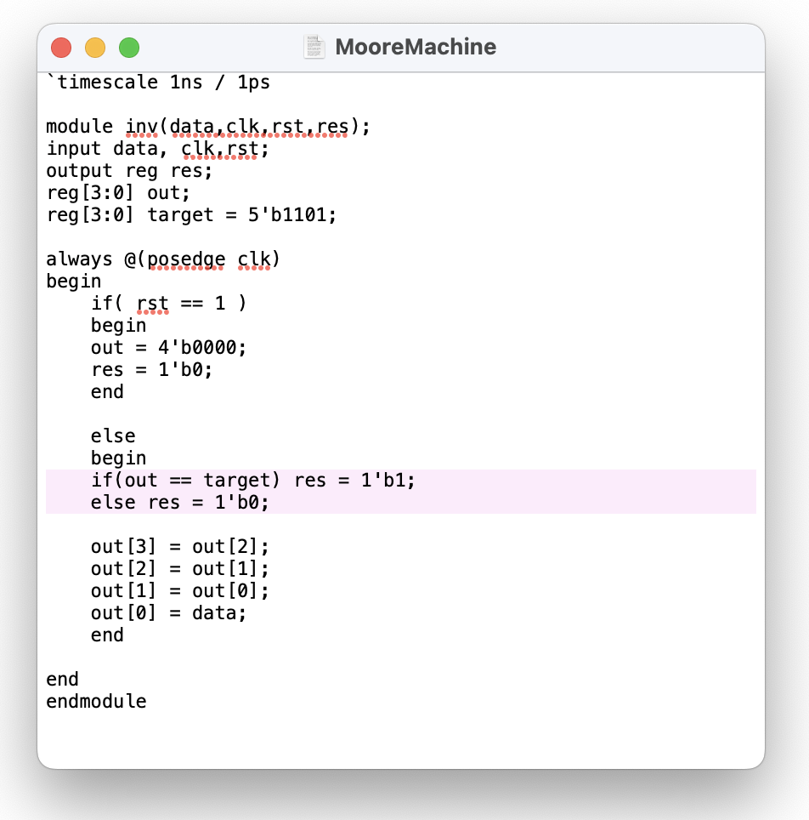

Moore Machine 의 Verilog 코드는 위와 같다. Mealy machine 은 target 으로 설정한 값이 완성됨과 동시에 결과가 반영되지만, Moore machine 은 값이 완성되고 난 뒤 다음 차례에 결과가 반영된다. 따라서 Verilog 코드 상에서 핑크 밑줄 친 부분을 out 값이 옮겨지기 전에 선언하여 결과가 다음 차례에 반영될 수 있도록 구현하였다. 위 코드에서는 배열에 직접 옮겨주는 방식으로 구현하였지만, ‘>>’ 를 사용하여 구현할 수도 있다. 또한 위는 Nonblocking 방식을 사용하지 않아도 결과값이 잘 도출되었다. 그 이유는 링 카운터와 같이 도는 것이 아니라 data 라는 새로운 값을 계속 넣어주고 있기 때문이다.

위는 앞선 Verilog 를 통해 구현한 Simulation 의 부분이다. 실습 시간에 구현하였다 Mealy machine 과 달리, 1101이 나타나고 다음 clk 신호가 들어왔을 때 res 의 값이 1로 출력되는 것을 볼 수 있다. 1101로 맞추기 위하여 testbench 에서 clk의 주기를 20으로 반복하고, data는 25의 주기로 반복하도록 설정하였다.

|  |  |  |  |
| --- | --- | --- | --- |
| 현재 상태 | 다음 상태 | | output |
| input = 0 | input = 1 |
| S0 | S0 | S1 | 0 |
| S1 | S0 | S2 | 0 |
| S2 | S3 | S2 | 0 |
| S3 | S0 | S4 | 0 |
| S4 | S0 | S2 | 1 |

앞선 simulation 의 바탕으로 한 상태표와 상태도다. S4에서 결과값 1이 나타나며, S0 부터 S4에 도착할 때까지 각 상태는 0과 1로 나갈 수 있는 화살표를 가져야 한다. 따라서 항상 S4에서 1의 값을 갖기 위해 위와 같은 다이어그램이 그려지게 되었다.

**2.**

- Mealy Machine

앞서 4비트였던 1101 Mealy machine 의 구현과 target 으로 할 수와 비트의 수만 달라졌고, 이에 따른 Verilog 코드는 아래와 같다.

Out 과 target의 배열의 크기를 3에서 4로 늘려주으며, 새로 만들어진 out[4]의 값을 어떻게 이동할건지 선언해주었다. 또한 target 을 1101 에서 10101로 수정해주었다.

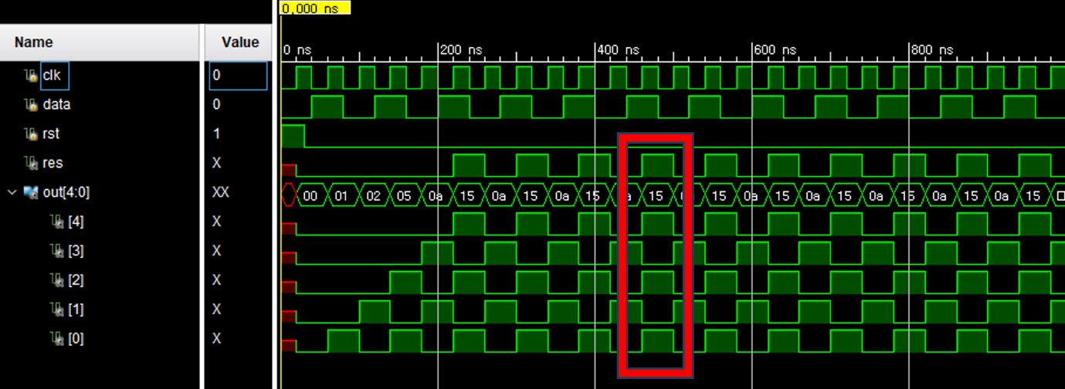

위는 작성한 Verilog 코드에 대한 Simulation 코드다. 10101 에 도달하자마자 res 의 값이 1로 출력되는 것을 볼 수 있다. 또한 overlapping 방식을 취했기 때문에 10101이 처음 출력되고 난 뒤 0과 1에 대한 data 값이 들어오자 다시 res 의 값이 1을 출력하는 것을 볼 수 있다. 이에 대한 결과값을 상태표와 상태도로 나타내어 보자.

|  |  |  |  |  |
| --- | --- | --- | --- | --- |
| 현재 상태 | 다음 상태 | | output | |
| input = 0 | input = 1 | input = 0 | input = 1 |
| S0 | S0 | S1 | 0 | 0 |
| S1 | S2 | S1 | 0 | 0 |
| S2 | S0 | S3 | 0 | 0 |
| S3 | S4 | S1 | 0 | 0 |
| S4 | S0 | S1 | 0 | 1 |

Mealy machine 은 5개의 state 만을 사용하여 상태를 나타낼 수 있다. 따라서 input 과 output 을 슬래시를 사용하여 한 번에 표현하는 방식을 취하고 있다. 각각의 State 는 input 으로 무조건 0과 1을 나타내어야 한다.

- Moore Machine

1번 문항과 같이 Mealy machine 을 Moore macine 으로 구현하기 위해선 결과를 나타내는 코드의 위치만 변경해주면 쉽게 바꿀 수 있다. 이를 바탕으로 Verilog 코드를 작성하면 아래와 같다.

If 문으로 output 이 target 과 같은 지 확인해주는 작업을 begin 안에서 out 값을 옮겨주는 작업 바로 전에 수행하도록 하여 결과값 도출의 시점을 다르게 해주었다.

따라서 앞선 Mealy machine 의 시뮬레이션과 달리 Res 의 값이 output이 10101 을 나타내는 즉시가 아닌 다음 clock 신호 맞춰 1로 반영되는 것을 확인할 수 있다. 또한 overlapping 방식을 취했기 때문에 10101이 처음 출력되고 난 뒤 0과 1에 대한 data 값이 들어오자 다시 다음 clk 신호에서 res 의 값이 1을 출력하는 것을 볼 수 있다. 이를 바탕으로 상태표와 상태도를 나타내면 아래와 같다.

|  |  |  |  |
| --- | --- | --- | --- |
| 현재 상태 | 다음 상태 | | output |
| input = 0 | input = 1 |
| S0 | S0 | S1 | 0 |
| S1 | S2 | S1 | 0 |
| S2 | S0 | S3 | 0 |
| S3 | S4 | S1 | 0 |
| S4 | S0 | S5 | 0 |
| S5 | S0 | S1 | 1 |

Moore machine 은 mealy machine 보다 1개 더 많은 state 인 6개의 state 을 사용하여 상태를 나타내기 때문에 직관적으로 input 만을 확인하기 쉽다. 따라서 state 와 output 을 슬래시를 사용하여 한 번에 표현하는 방식을 취하고 있다. 각각의 State 는 input 으로 무조건 0과 1을 나타내어야 한다.